**Casos de Uso**

Estos diagramas de **casos de uso** son una esquematización de las actividades que pueden realizar los usuarios del sistema Web y de Escritorio del Hostal, muestra la relación de los actores con los casos de uso del sistema.

**Diagrama CU Completo de Hostal.**

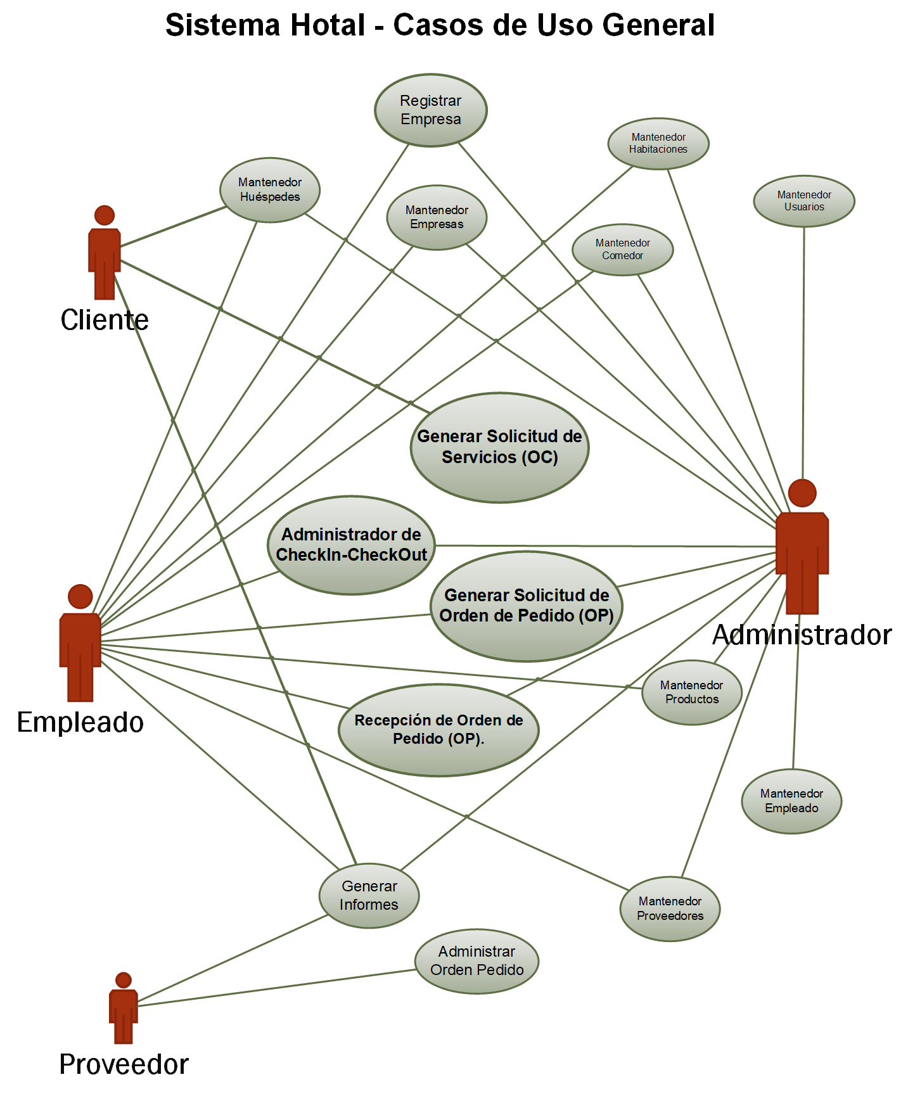

**Diagrama CU Administrador de Hostal.**

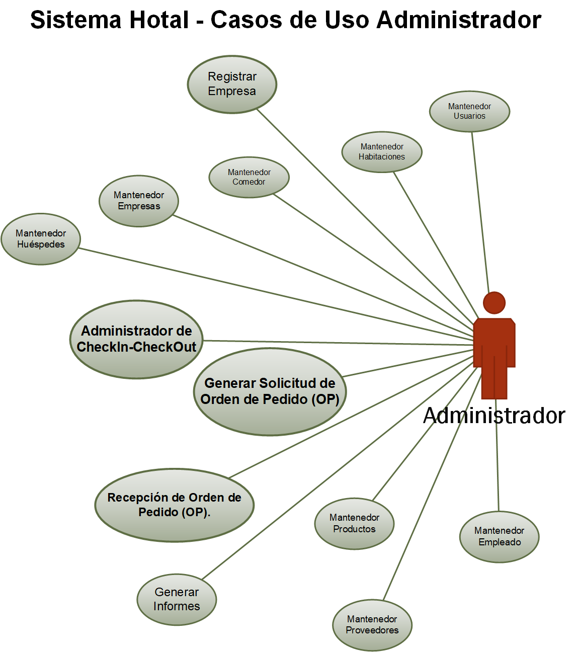

**Diagrama CU Empleado de Hostal.**

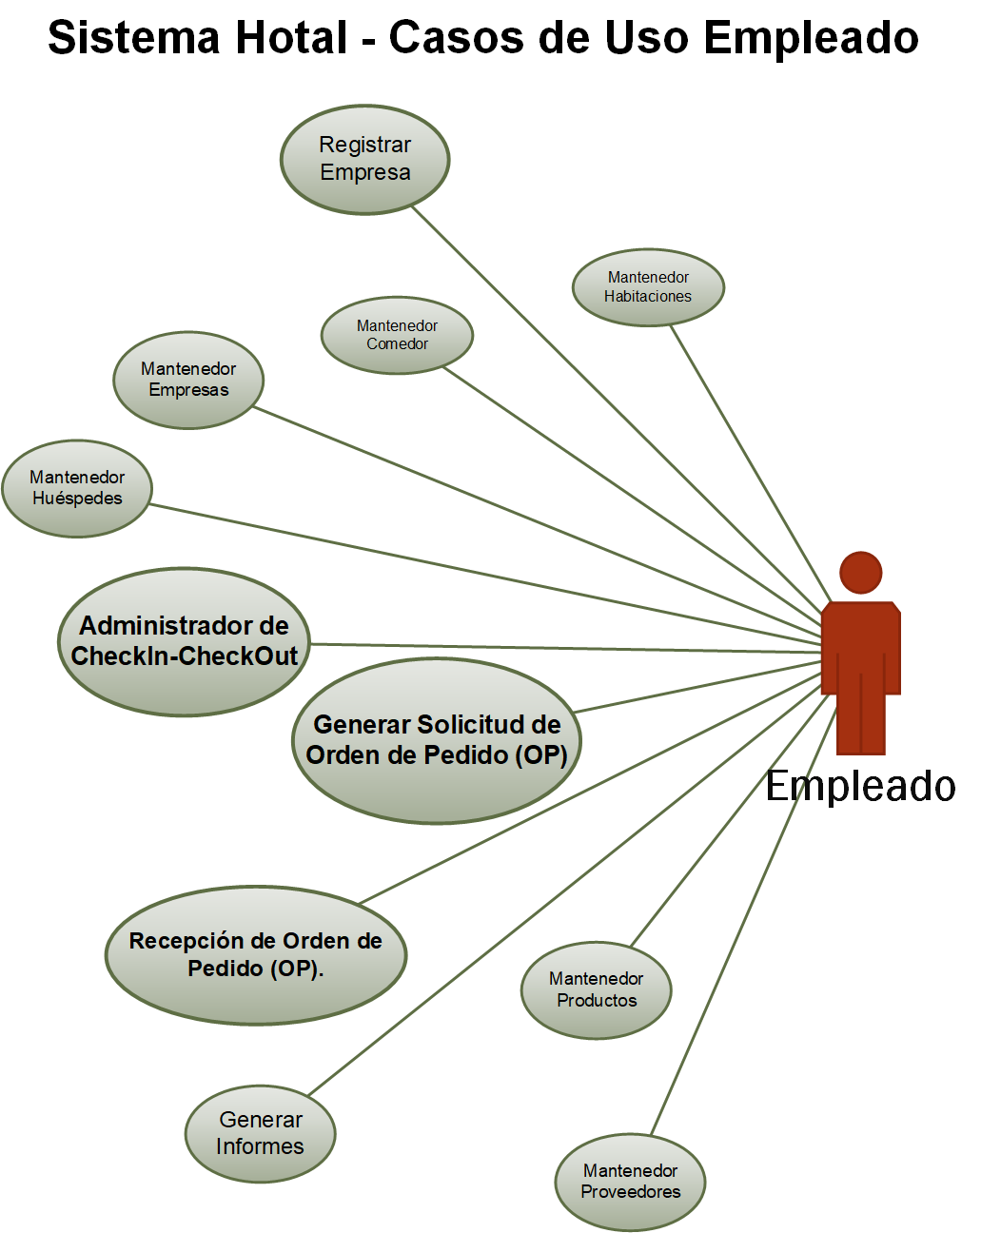

**Diagrama CU Cliente de Hostal.**

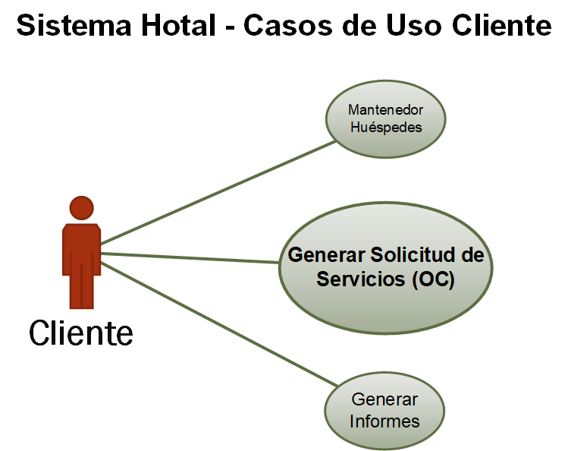

**Diagrama CU Proveedor de Hostal.**

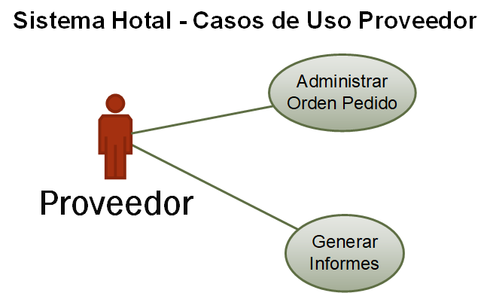

**Diagrama CU Sistema de Escritorio del Hostal.**

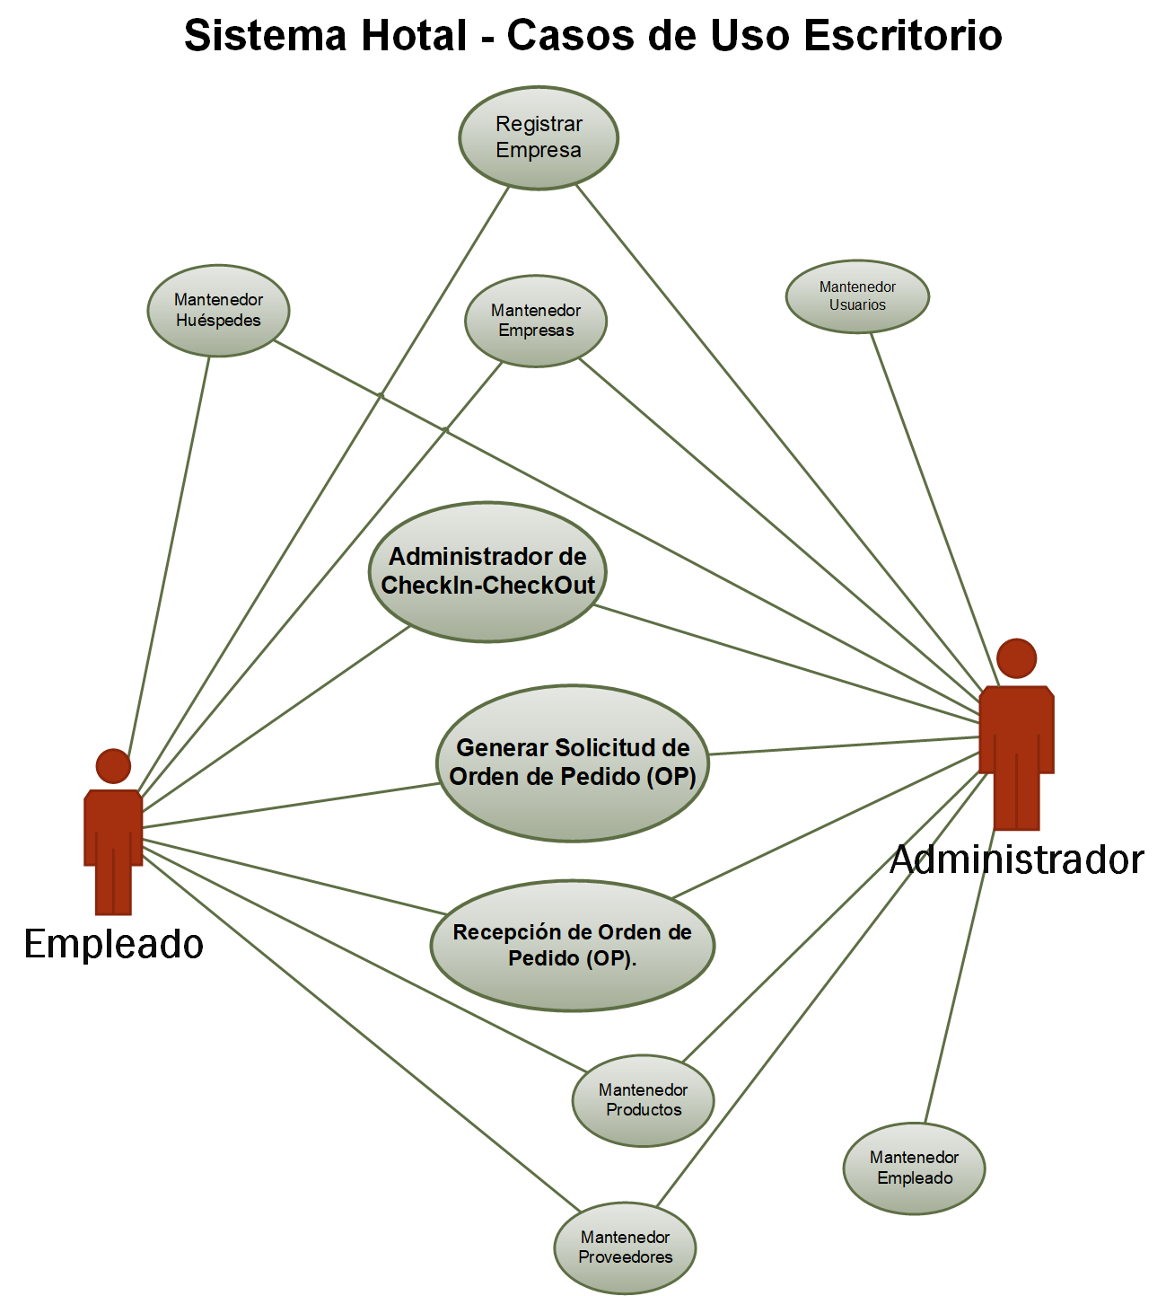

**Diagrama CU Sistema Web del Hostal**

